

Plan de proyecto: “Centro médico Hipócrates”

Portafolio de título

Integrantes

Pablo de la Sotta

Tomás Muñiz

Gonzalo López

Elías Baeza

Fabián Jaque

# Tabla de contenidos

Tabla de contenidos 2

Lista de figuras 3

Lista de tablas 4

Introducción 5

Diccionario 5

Descripción del caso 6

Descripción de la empresa 6

Descripción del modelo de negocios 6

Descripción del problema 7

Alcance 9

Objetivos 9

Descripción del proyecto 10

Descripción del producto 10

Condiciones asumidas 11

Restricciones 11

Entregables 12

Especificación de Requerimientos de Software (ERS) 16

Organización del proyecto 17

Modelo de proceso 17

Procesos vigentes 17

Procesos propuestos 45

Estructura organizacional 79

Interfaces e interacciones 80

Responsables 81

Proceso de gestión 83

Gestión de riesgos 83

Mecanismos de control y ajuste 85

Mecanismos para la gestión de calidad 85

Mecanismos para la gestión de configuración 87

Mecanismos para verificación 89

Mecanismos para la gestión del proyecto 89

Recursos 90

Líneas de trabajo, distribución de recursos humanos y cronogramas 92

Líneas de trabajo 92

Dependencias 94

Distribución de recursos humanos 95

Cronograma 97

Bibliografía 101

# Lista de figuras

Figura 1. Diagrama de Ishikawa 7

Figura 2. Agendamiento 18

Figura 3. Ingreso del paciente 20

Figura 4. Procedimiento pre atención 22

Figura 5. Procedimiento post atención 24

Figura 6. Cierre de cajas 26

Figura 7. Pago de honorarios médicos 28

Figura 8. Entrega exámenes 30

Figura 9. Comprobación hora 32

Figura 10. Pago boleta de honorarios 34

Figura 11. Anular atención 36

Figura 12. Abrir caja 38

Figura 13. Post atención médica 40

Figura 14. Post examen laboratorio 42

Figura 15. Post examen imagenología 44

Figura 16. Agendar atención 46

Figura 17. Ingreso del paciente 48

Figura 18. Procedimiento pre atención 50

Figura 19. Procedimiento post atención 52

Figura 20. Cierre de cajas 54

Figura 21. Pago de honorarios médicos 56

Figura 22. Entrega exámenes 58

Figura 23. Comprobación hora 60

Figura 24. Pago boleta de honorarios 62

Figura 25. Anular atención 64

Figura 26. Abrir caja 66

Figura 27. Generar reportes caja 68

Figura 28. Crear paciente 70

Figura 29. Post atención médica 72

Figura 30. Post examen de laboratorio 74

Figura 31. Post examen imagenología 76

Figura 32. Calcular precio atención 78

Figura 33. Estructura organizacional 79

Figura 34. Cronograma parte 1 97

Figura 35. Cronograma parte 2 98

Figura 36. Cronograma parte 3 99

Figura 37. Cronograma parte 4 100

# Lista de tablas

Tabla 2. Primera iteración 11

Tabla 3. Segunda iteración 13

Tabla 4. Interfaces e interacciones 79

Tabla 5. Responsables de actividades 80

Tabla 6. Identificación de riesgos 82

Tabla 7. Mecanismos de monitoreo 82

Tabla 8. Clasificación de probabilidad 82

Tabla 9. Plan de respuesta de riesgos 83

Tabla 10. Recursos a utilizar 89

Tabla 11. Líneas de trabajo 91

Tabla 12. Dependencias 93

Tabla 13. Distribución de RRHH 94

# Introducción

Este documento presenta el caso para el desarrollo de la primera iteración del Portafolio de Título de los alumnos acreditados.

## Diccionario

* CMH: Centro médico Hipócrates
* Paciente: Cualquier persona que contrate los servicios de CMH
* El cliente: El centro médico
* El equipo de desarrollo: Personal (Pablo de la Sotta, Gonzalo López, Tomás Muñiz, Elías Baeza y Fabián Jaque)
* El sistema: Solución a desarrollar por pedido del CMH
* Funcionarios: Operadores del sistema
* Especialistas: Médicos, enfermeros y tecnólogos

## Descripción del caso

### Descripción de la empresa

¿Qué es la empresa?

El centro médico Hipócrates es una institución dedicada a servicios de salud, que emplea a médicos, tecnólogos médicos, enfermeras y operadores para ofrecer diversos procedimientos a sus clientes, entre ellos consultas médicas, exámenes e imagenología.

### Descripción del modelo de negocios

El documento provisto es insuficiente para derivar el modelo de negocios completo, sin embargo se puede generar un primer vistazo al modelo utilizando la herramienta CANVAS (Osterwalder, 2013).

1. Segmento de clientes: personas con necesidades de procedimientos médicos en la vecindad del centro médico.
2. Propuesta de valor: ofrecer consultas médicas, exámenes médicos y servicios de imagenología.
3. Canales: desde el documento se puede inferir poco más que la institución ofrece estos servicios exclusivamente en su sede.
4. Relación con el cliente: no se puede definir sin ahondar más en la situación del cliente.
5. Fuente de ingresos: la única fuente de ingresos identificable es la tarifa cobrada por cada atención al público.
6. Recursos: se presume que la institución cuenta con todos los activos necesarios para ofrecer los servicios mencionados.
7. Actividades clave:
   1. Agendamiento de horas
   2. Atención de hora agendada, que se subdivide en:
      1. Consulta médica
      2. Examen de laboratorio
      3. Examen de imagenología
   3. Cobrar atención
   4. Entrega de resultados exámenes
8. Socios: no se puede definir ninguna sociedad clave con el documento entregado.
9. Estructura de costos: la institución paga honorarios a los profesionales médicos, la mantención de su infraestructura y la compra de insumos. No se pueden agregar más detalles por ahora.

### Descripción del problema

El principal problema planteado por la administración del centro médico es el tiempo que se demora cada uno de los procesos y el costo que implica a la institución.

Los recuadros con fondo verde son los problemas de los cuales van a ser solucionados con este proyecto.

Paciente

**Incertidumbre en las atenciones y sus resultados.**

Procesos toman demasiado tiempo

**Alto volumen de pacientes**

**Datos en papel**

**Atraso tecnológico en el procedimiento principal**

**Inconsistencia de datos**

**Procesos poco confiables**

**Almacenan datos de pacientes en cuadernos**

Funcionario

CMH

**Pérdida de datos**

Figura 1. Diagrama de Ishikawa

#### Descripción Ishikawa

* Incertidumbre en las atenciones y sus resultados: Los pacientes tienen incertidumbre en las horas de atención y los resultados de exámenes por el tiempo en que se demoran.
* Alto volumen de pacientes: Como los procesos toman demasiado tiempo se produce atraso en las atenciones de los pacientes.
* Atraso tecnológico en el procedimiento: Falta de tecnología informática en el centro médico Hipócrates.
* Datos en papel: Todos los registros del centro médico Hipócrates se encuentran en papel.
* Inconsistencia de datos: Los funcionarios crean inconsistencia en los datos por posible pérdida de datos.
* Pérdida de datos: La pérdida de datos se produce por el alto contenido de documentos en papel que tiene el centro médico Hipócrates.
* Procesos poco confiables: Por pérdida de datos.
* Almacenan datos de pacientes en cuadernos: Todos los registros del centro médico Hipócrates se almacenan en cuadernos.

## Alcance

### Objetivos

#### Objetivo General

Mejorar los resultados de los procesos del centro médico Hipócrates mediante una solución integrada de software.

#### Objetivos Específicos

1. Reducir el tiempo empleado en el pago de honorarios en al menos un 50% del tiempo de ejecución.
2. Reducir la incertidumbre de pacientes frente a sus atenciones y sus resultados al menos a un 2%.
3. Asegurar la confiabilidad de la información de las cajas de pago en al menos un 99%.
4. Incrementar información de detalle de procedimientos de médicos, enfermeros y/o tecnólogos en al menos un 99% de las ocasiones.

Detalle de los objetivos específicos usando S.M.A.R.T están disponibles en el anexo “objetivos_especificos_tabla”.

### Descripción del proyecto

El presente proyecto tiene como objetivo general agilizar a través de software los procesos que actualmente realizan a través de papel y así hacer que estos sean más eficientes ya que para el Centro médico "Hipócrates" les toma demasiado tiempo.

El proyecto prevé el reemplazo de los procesos actualmente realizados en papel y traspasarlo a vía electrónica y esto será utilizado en gran parte por los trabajadores del centro médico y el agendamiento de horas para que el paciente pueda escoger un horario de atención que esté previamente cargado en el sistema y así hacer más simple la solicitud

A causa de los esfuerzos que exige el proyecto se considera necesario ciertos servicios, por ejemplo, la capacitación y migración para la puesta en marcha óptima.

La implementación de este software será gradual, por repartición de especialidades para tener controlada la funcionalidad correcta del proyecto.

Los usuarios tendrán capacitación en relación a la herramienta a incorporar, para así minimizar el impacto del cambio y evitar problemas durante la transición de análoga a digital.

### Descripción del producto

A grandes rasgos: consiste en un sistema de software de plataformas integradas con una base de datos relacional Oracle y aplicaciones .NET y Java, tanto de escritorio como Web, que responde a las necesidades de procesamiento, ingreso y comunicación de información.

Las funcionalidades habrán de apoyar a los principales procesos del negocio del cliente, entre los cuales está la atención de público, manejo de fichas médicas y funciones contables. La documentación del sistema va a estar en formato UML (Object Management Group, Inc., 2015).

## Condiciones asumidas

* El CMH cuenta con los equipos necesarios para correr el software
* El personal cuenta con los conocimientos mínimos de uso de un programa con interfaz gráfica
* Los funcionarios van a ser quienes tengan acceso a la aplicación de escritorio
* Los clientes van a ser quienes tengan acceso a la aplicación web
* El CMH cuenta con conexión a internet
* EL hosting del sitio web y las licencias va ser pagado por el CMH

## Restricciones

* Después de haber entregado el producto, no se le hará mantención.
* El motor de base de datos tiene que ser Oracle.
* El modelo de la base de datos tiene que estar en tercera forma normal.
* Debe existir un procedimiento almacenado en la base de datos.
* Se debe utilizar los lenguajes de programación C# y Java para el desarrollo de la aplicación.
* Se debe desarrollar la aplicación para desktop, web o móvil (Mínimo 2).
* Se debe desarrollar un Web Service.
* La arquitectura tiene que ser MVC.
* Diseñar y documentarla arquitectura de integración de las distintas plataformas utilizadas.
* Después de haber entregado el producto el CMH se hace responsable del manejo de datos.

## Entregables

Tabla 2. Primera iteración

|  |  |  |  |
| --- | --- | --- | --- |
| # | Entregable | Descripción | Responsable(s) |
| 001 | Alcance del proyecto | Definición del objetivo que se persigue con el proyecto. Además, de una definición del proyecto. | Elías Baeza, Tomás Muñiz, Pablo de la Sotta, Gonzalo López |
| 002 | Entregables del proyecto | Lista de todos los entregables para el Cliente. | Fabián Jaque, Gonzalo López |
| 003 | Modelo de proceso | Modelos de proceso de negocio actual de Hipocrates. | Pablo de la Sotta |
| 004 | Estructura Organizacional | Descripción de la estructura jerárquica interna del proyecto | Gonzalo López |
| 005 | Interfaces e Interacciones | En esta sección se describen los procedimientos administrativos y de gestión entre el proyecto y:  El Cliente, Gestión de configuración, Gestión de calidad y Verificación. | Tomás Muñiz |
| 006 | Responsables | Se identifican las actividades más relevantes en el proyecto, los responsables de dichas actividades y los involucrados. | Tomás Muñiz |
| 007 | Condiciones asumidas, dependencias y restricciones | Especificación de las condiciones que se asumen para el proyecto, eventos externos de los que se depende y restricciones del proyecto. | Elías Baeza |
| 008 | Gestión de riesgos | Identificación y administración de riesgos. | Fabián Jaque |
| 009 | Mecanismos para la Gestión de calidad | Mecanismos de monitoreo y control de las actividades de Gestión de calidad. | Elías Baeza |
| 010 | Mecanismos para la Gestión de configuración | Mecanismos de monitoreo y control de las actividades de Gestión de configuración. | Elías Baeza |
| 011 | Mecanismos para Verificación | Mecanismos de monitoreo y control de las actividades de Gestión de verificación y validación. | Elías Baeza |
| 012 | Mecanismos para la Gestión de proyecto | Mecanismos de monitoreo y control de las actividades de Gestión de proyecto. | Elías Baeza |
| 013 | Recursos | Especificación de Recursos humanos incluyendo la cantidad de personal en el proyecto, asignación de roles, responsables de Líneas de trabajo y métodos de entrenamiento y estudio a seguirse. | Gonzalo López, Fabián Jaque |
| 014 | Líneas de trabajo | Especificación de Líneas de trabajo para las distintas actividades que se deben realizar. | Fabián Jaque |
| 015 | Dependencias | Se establecen las dependencias entre actividades de las distintas Líneas de Trabajo. | Tomás Muñiz |
| 016 | Distribución de recursos humanos | Estimación de la asignación de recursos humanos a las distintas Líneas de trabajo a través de la duración del proyecto. | Fabián Jaque |
| 017 | Cronograma | Cronograma para las distintas actividades del proyecto. | Tomás Muñiz, Fabián Jaque |

En la primera tabla se definen los entregables referentes a la primera iteración del proyecto.

Tabla 3. Segunda iteración

|  |  |  |
| --- | --- | --- |
| # | Entregable | Descripción |
| 018 | Casos de uso | Actividades que se llevarán a cabo para realizar un proceso. |
| 019 | ECU | Especificación de casos de uso. |
| 020 | Diagramas de secuencia | Secuencia de mensajes entre clases, componentes, subsistemas o actores. |
| 021 | Documentación técnica | Descripción técnica de cómo está diseñado el sistema. |
| 022 | Modelo de clases | Diagrama que describe la estructura del sistema con las clases del sistema. |
| 023 | Modelo de datos | Diagrama que describe la estructura de la base de datos del sistema. |
| 024 | Mockups | Maqueta del sistema informático propuesto para el centro médico Hipócrates. |
| 025 | Módulo de seguro | Sección que calcula el valor a pagar dependiendo de la previsión de salud del paciente. |
| 026 | Módulo ingreso de pacientes | Sección que permite el ingreso y manejo de pacientes al sistema. |
| 027 | Módulo agendamiento de horas | Sección que permite agendar las horas pedidas por los pacientes, teniendo en cuenta la disponibilidad del hospital (personal, insumos y salas). |
| 028 | Módulo agenda personal | Sección que permite a los médicos conocer su carga de trabajo diaria. |
| 029 | Módulo registro de paciente | Sección que le pide datos adicionales al paciente con hora agendada. También le da su número de atención y avisa al personal necesario para que se prepare. |
| 030 | Módulo ficha médica | Sección que crea una ficha médica del paciente o actualiza una ficha anterior del paciente. |
| 031 | Módulo post atención | Sección que puede generar una derivación del paciente a una consulta con otro especialista. |
| 032 | Módulo consultas especialistas | Sección que genera las órdenes de análisis de laboratorio si es un examen de laboratorio. Si es imagenología, el tecnólogo agrega las imágenes y el informe a la ficha del paciente. |
| 033 | Módulo de cajas | Sección que permite el manejo de las cajas según el horario de atención. También registra factores relevantes de los pagos. |
| 034 | Módulo de anulaciones | Sección que permite anular una atención agendada. Genera una nota de crédito, devolución de dinero y actualización del monto total. |
| 035 | Módulo pago de honorarios | Sección que pagará automáticamente los honorarios al personal al principio de cada mes. |
| 036 | Módulo reporte de ingreso | Sección que permite a los operadores generar reportes con los ingresos de sus turnos. Los jefes de operadores también pueden acceder a estos reportes de sus trabajadores. |
| 037 | Módulo mantenedores | Sección que permite manejar los datos de las principales entidades del sistema. |
| 038 | Plan de pruebas | Documento que específica las pruebas que se van a realizar para comprobar que el sistema esté funcionando correctamente. |

En esta tabla se definen los entregables referentes a la segunda iteración. Los responsables de cada entregable van a ser definidos a medida que se avance con el proyecto.

# Especificación de Requerimientos de Software (ERS)

La especificación de requerimientos de software se encuentra en el documento anexo

“CMH Especificación de Requerimientos de Software”.

# Organización del proyecto

## Modelo de proceso

### Procesos vigentes

#### Agendamiento

Versión: 1.0

Autor: Pablo de la Sotta

Descripción

El paciente agenda una hora para una atención en el centro médico.

Puntos de control:

- Registrar hora cliente

Objetivos relacionados: 2

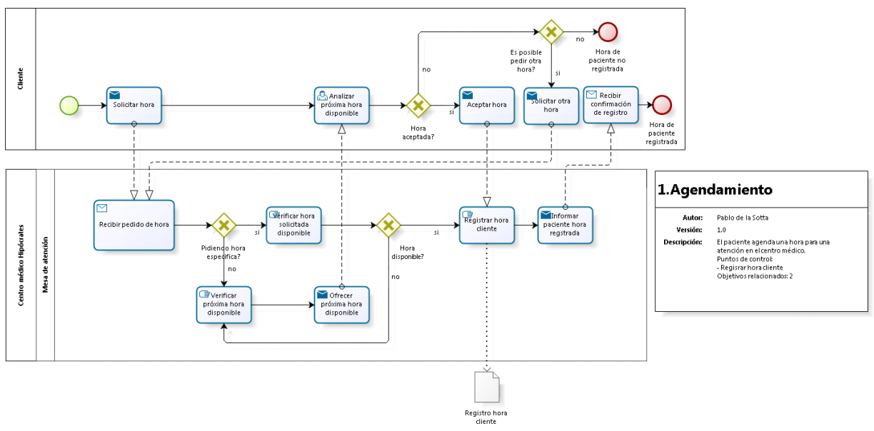

Figura 2. Agendamiento

#### Ingreso del paciente

Versión: 1.0

Autor: Pablo de la Sotta

Descripción

Un paciente con hora ingresa para su atención, de lo contrario agenda una nueva hora.

Puntos de control:

- Agendar nueva hora cliente

Objetivos relacionados: 2,4

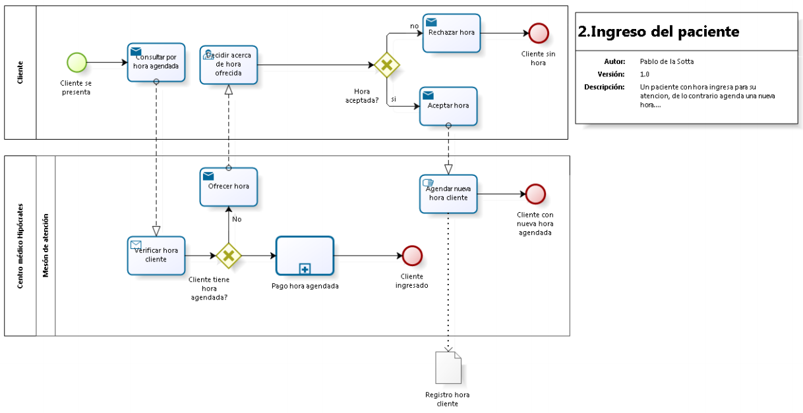

Figura 3. Ingreso del paciente

#### Procedimiento pre atención

Versión: 1.0

Autor: Pablo de la Sotta

Descripción

Los pasos a seguir antes de cada atención.

Puntos de control:

- Crear nueva ficha médica

Objetivos relacionados: 2,4

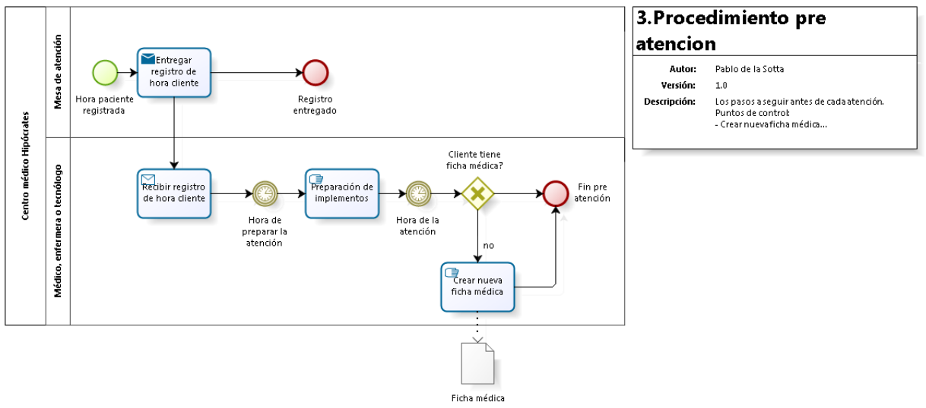

Figura 4. Procedimiento pre atención

#### Procedimiento post atención

Versión: 1.0

Autor: Pablo de la Sotta

Descripción

Una vez concluida una atención, independiente del tipo, se actualiza la ficha médica del paciente. Luego ocurren procedimientos especializados dependiendo de la naturaleza de la atención.

Puntos de control: ninguno

Objetivos relacionados: 2,4

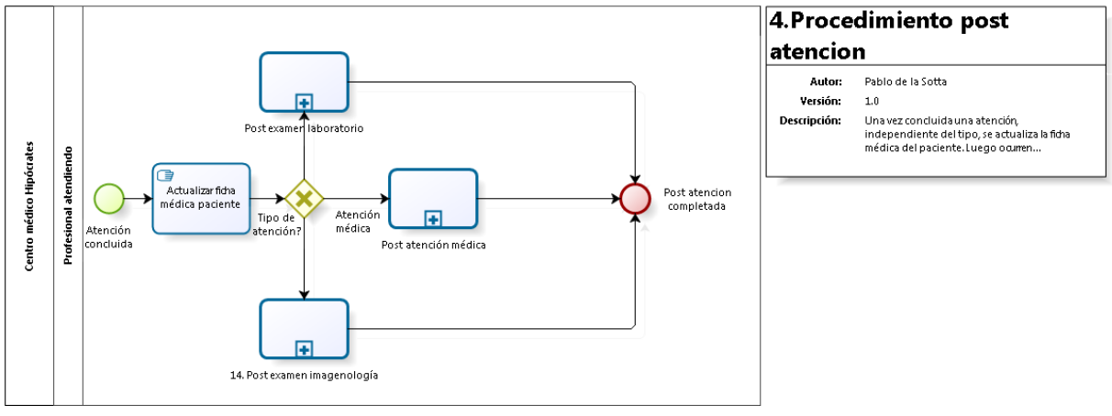

Figura 5. Procedimiento post atención

#### Cierre de cajas

Versión: 1.0

Autor: Pablo de la Sotta

Descripción

Al final del día se cierran las cajas y se cuadra el dinero.

Puntos de control:

- Registrar caja descuadrada

- Firmar caja recibida

Objetivos relacionados: 3

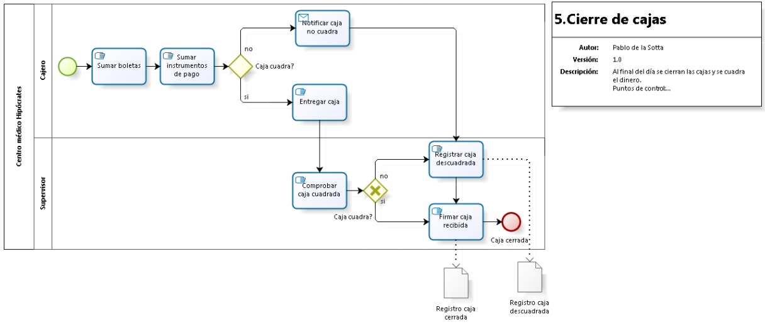

Figura 6. Cierre de cajas

#### Pago de honorarios médicos

Versión: 1.0

Autor: Pablo de la Sotta

Descripción

Proceso de pago de honorarios a médicos

Puntos de control: ninguno

Objetivos relacionados: 1

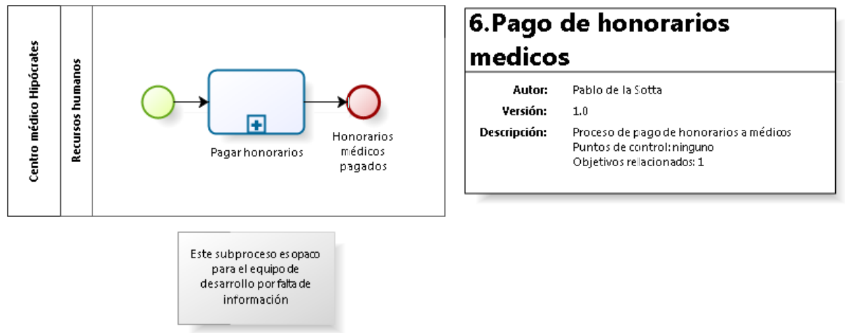

Figura 7. Pago de honorarios médicos

#### Entrega exámenes

Versión: 1.0

Autor: Pablo de la Sotta

Descripción

Una vez realizados los exámenes, se les entrega a los pacientes.

Puntos de control:

-Recibir recibo de recepción

Objetivos relacionados: 2

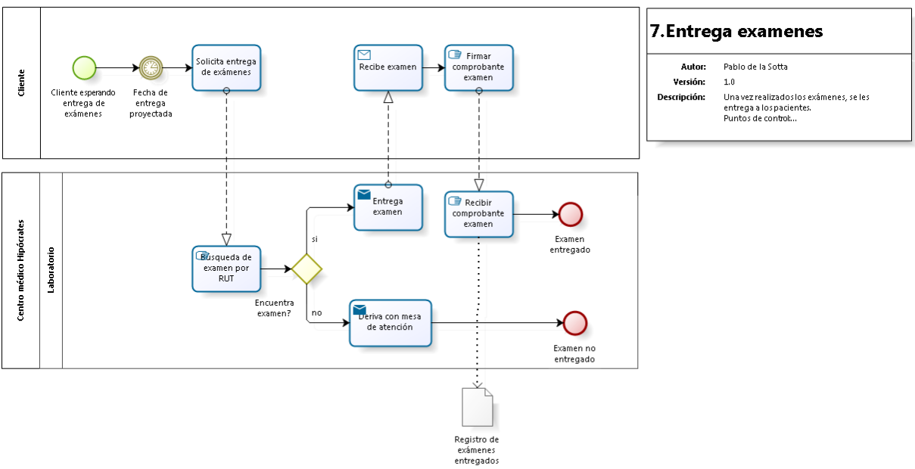

Figura 8. Entrega exámenes

#### Comprobación horas

Versión: 1.0

Autor: Pablo de la Sotta

Descripción

Ejecutable cuando un cliente necesita comprobar horas disponibles.

No contiene puntos de control.

Objetivos relacionados:2

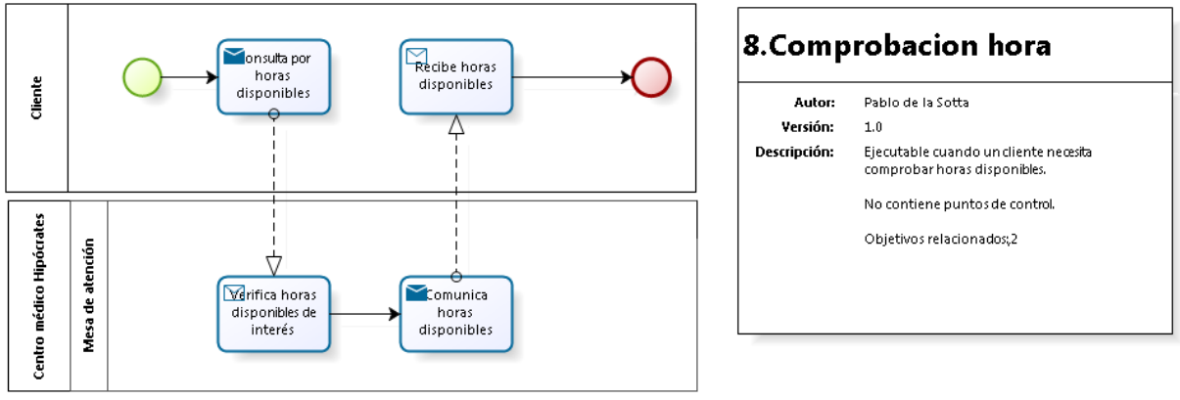

Figura 9. Comprobación hora

#### Pago boleta de honorarios

Versión: 1.0

Autor: Pablo de la Sotta

Descripción

Pago de una boleta de honorarios por atención. Se paga antes del ingreso.

Puntos de control:  
- Elaborar boleta

- Registrar atención de caja

 Objetivos relacionados: 1,3

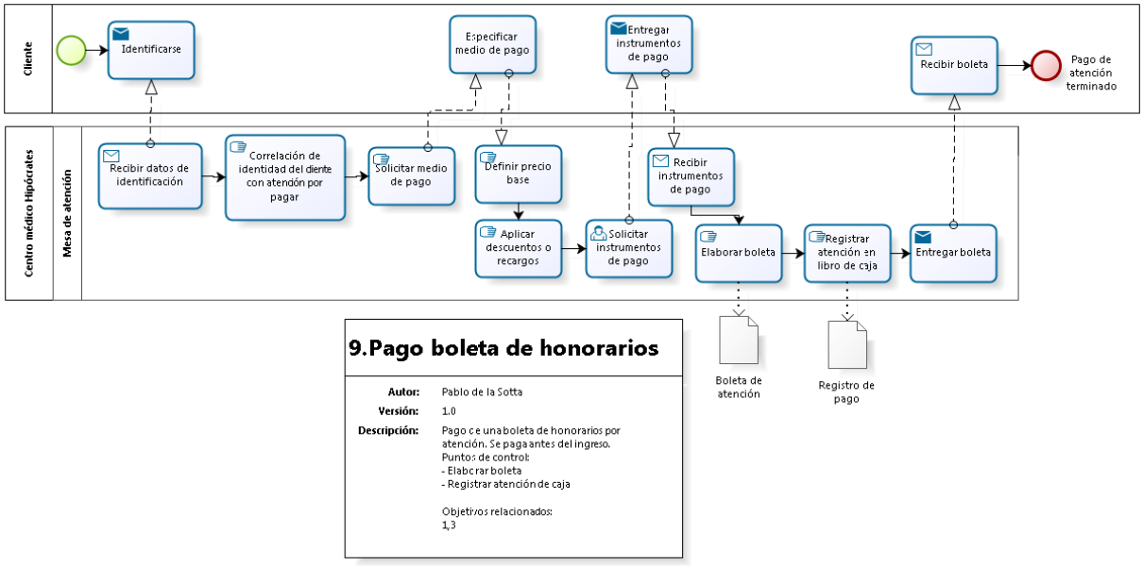

Figura 10. Pago boleta de honorarios

#### Anular atención

Versión: 1.0

Autor: Pablo de la Sotta

Descripción

Cuando un cliente desea anular una atención reservada.

Puntos de control: ninguno

Objetivos relacionados: 2

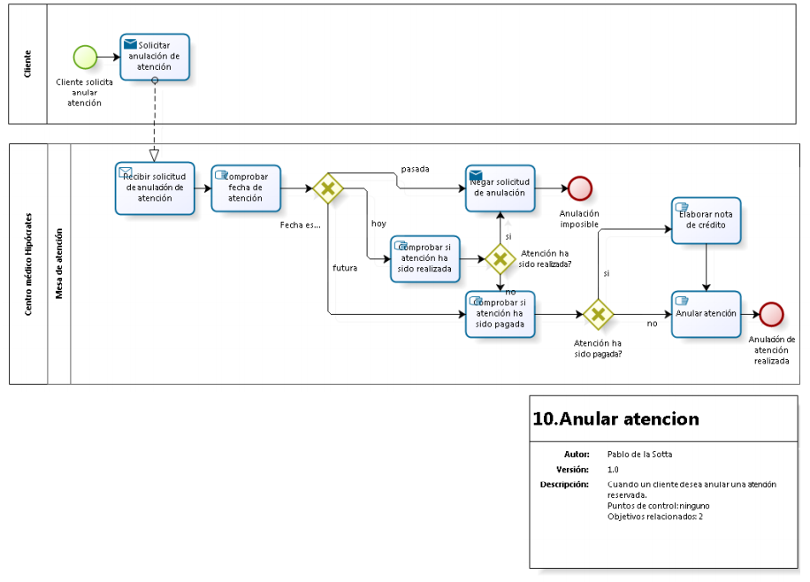

Figura 11. Anular atención

#### Abrir caja

Versión: 1.0

Autor: Pablo de la Sotta

Descripción

Abrir las cajas al principio del día, antes de empezar a atender.

Puntos de control:

- Registro caja descuadrada

- Firmar apertura caja

Objetivos relacionados: 3

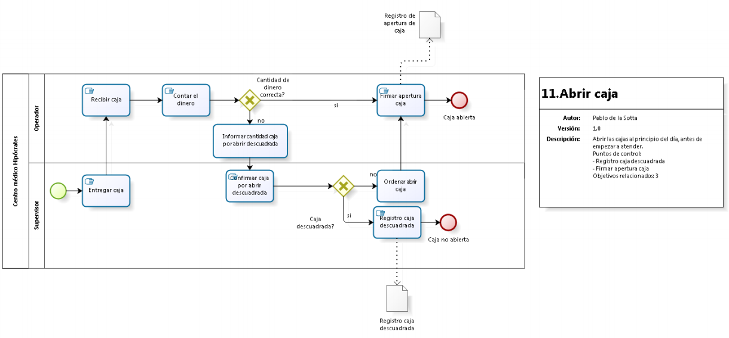

Figura 12. Abrir caja

#### Post atención médica

Versión: 1.0

Autor: Pablo de la Sotta

Descripción

Procedimiento específico post atención médica

Puntos de control: ninguno

Objetivos relacionados: 2,4

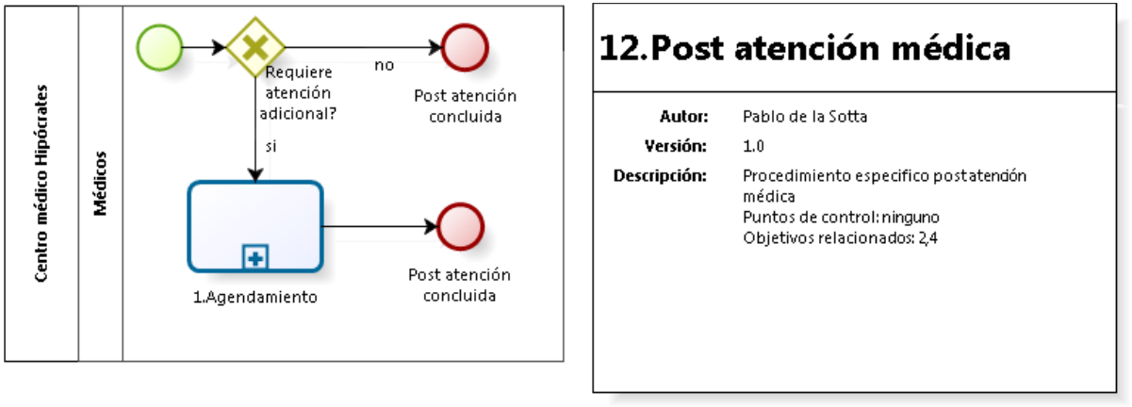

Figura 13. Post atención médica

#### Post examen laboratorio

Versión: 1.0

Autor: Pablo de la Sotta

Descripción

Procedimiento específico para un examen de laboratorio realizado.

Puntos de control: ninguno

Objetivos relacionados: 2,4

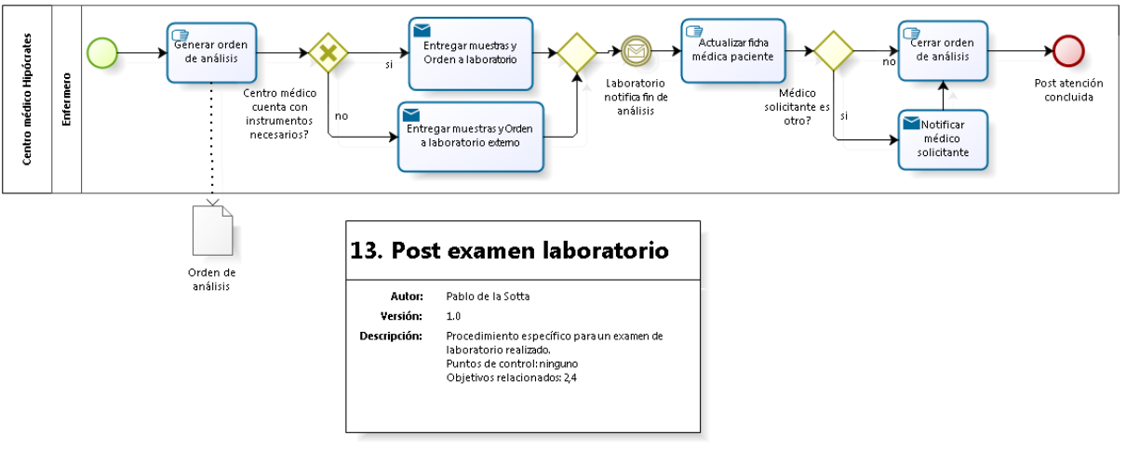

Figura 14. Post examen laboratorio

#### Post examen imagenología

Versión: 1.0

Autor: Pablo de la Sotta

Descripción

Proceso específico post examen de imagenología.

Puntos de control:

- Generar informe de análisis de imágenes

Objetivos relacionados: 2,4

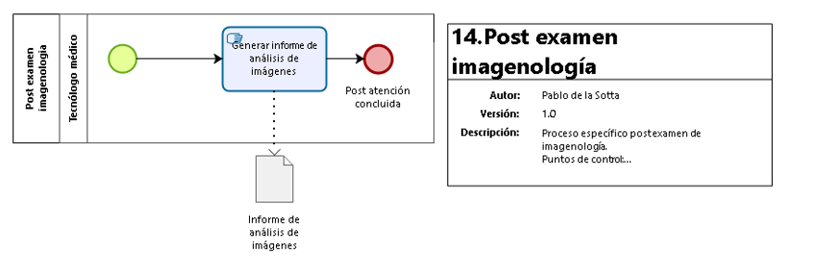

Figura 15. Post examen imagenología

### Procesos propuestos

#### Agendar atención

Versión: 1.0

Autor: Pablo de la Sotta

Descripción

Un solicitante puede ser un paciente, pero también un médico.

Puntos de control:

-Registrar hora seleccionada

-Agregar a la agenda del médico

Objetivos relacionados: 2

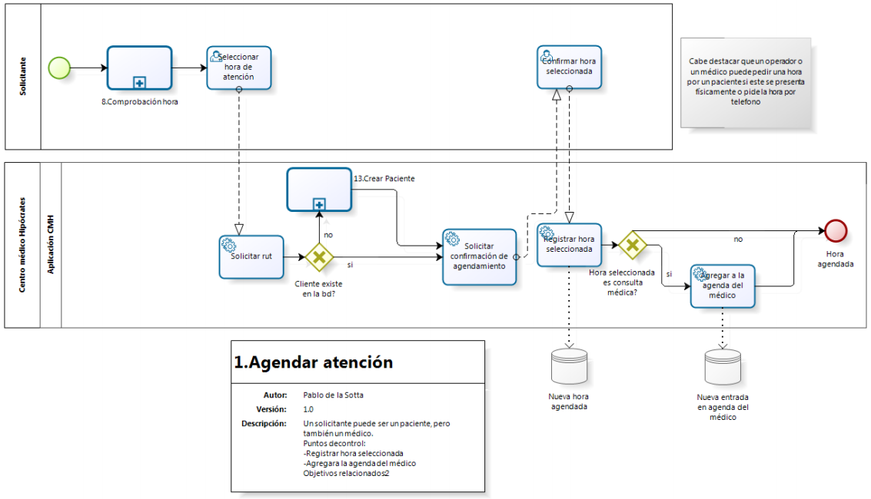

Figura 16. Agendar atención

#### Ingreso del paciente

Versión: 1.0

Autor: Pablo de la Sotta

Descripción

Se ejecuta cuando un paciente se presenta a una hora agendada previamente.

Puntos de control:

-Notificar a profesional atendiendo

Objetivos relacionados: 2,4

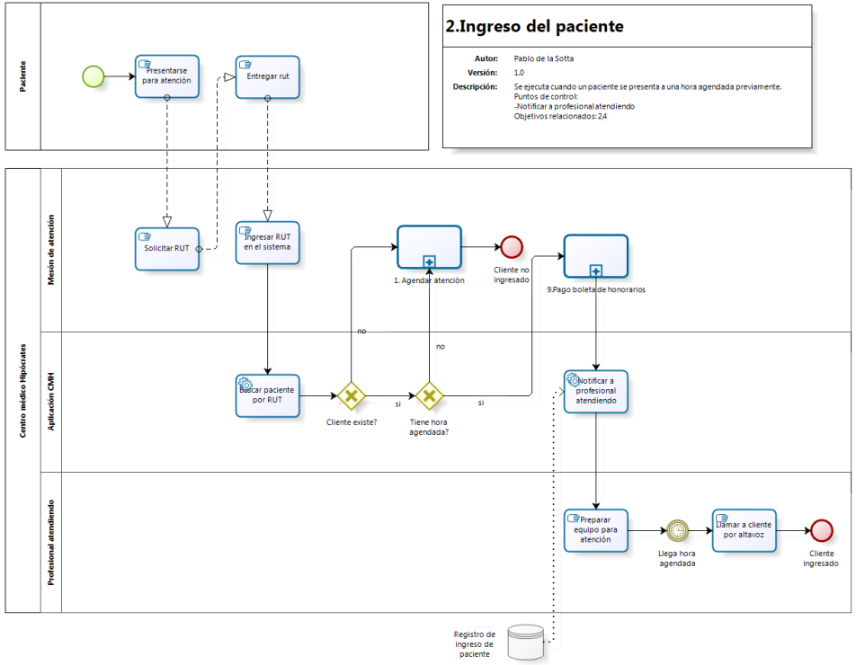

Figura 17. Ingreso del paciente

#### Procedimiento pre atención

Versión: 1.0

Autor: Pablo de la Sotta

Descripción

A ejecutar después de que un cliente ingresa.

Puntos de control:

- Persistir nueva ficha médica

Objetivos relacionados: 2,4

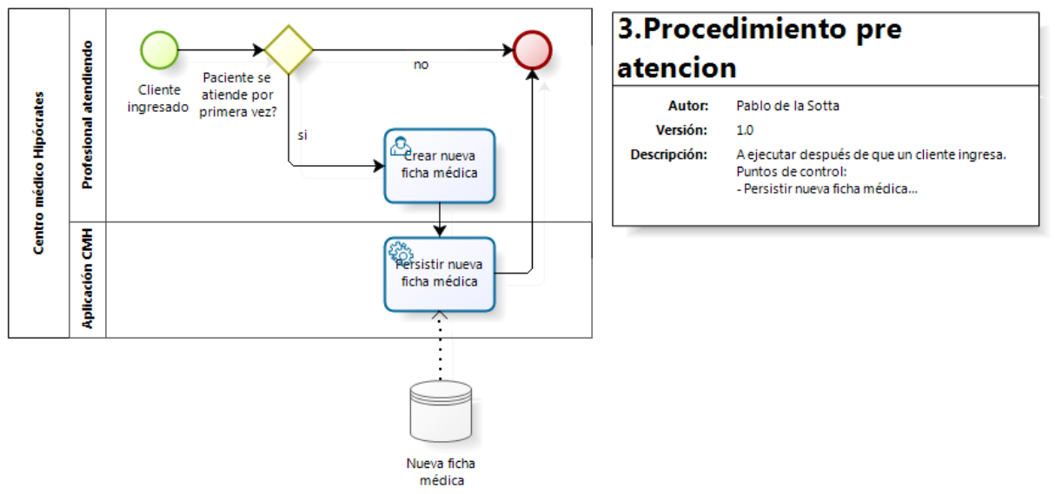

Figura 18. Procedimiento pre atención

#### Procedimiento post atención

Versión: 1.0

Autor: Pablo de la Sotta

Descripción

Procedimiento a ejecutar post atención de cualquier tipo. Deriva en procesos más específicos dependiendo del tipo de atención ejecutada.

Puntos de control:

- Persistir ficha médica actualizada

Objetivos relacionados: 2,4

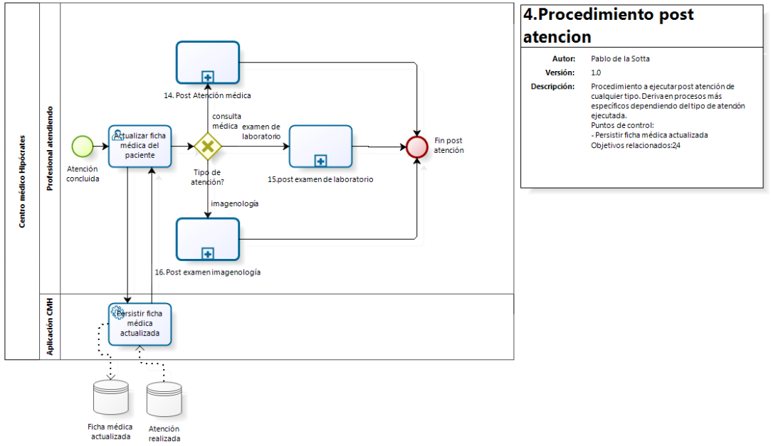

Figura 19. Procedimiento post atención

#### Cierre de cajas

Versión: 1.0

Autor: Pablo de la Sotta

Descripción

A ejecutar al final del día.

Puntos de control:

- Registrar estado de caja

Objetivos relacionados: 3

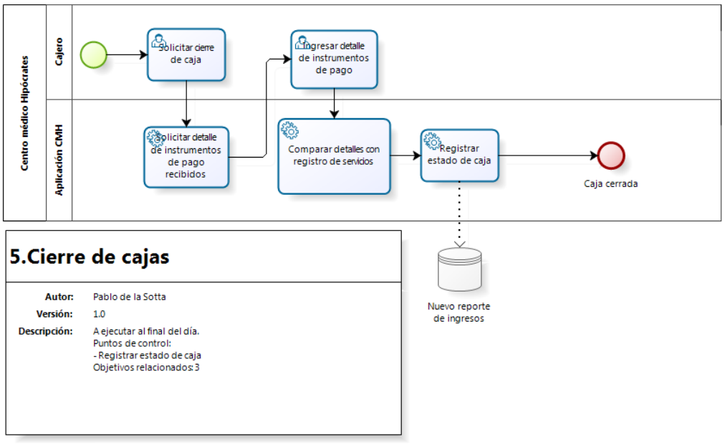

Figura 20. Cierre de cajas

#### Pago de honorarios médicos

Versión: 1.0

Autor: Pablo de la Sotta

Descripción

A ejecutar una vez al mes.

Puntos de control:

-Registrar resultados de solicitudes

Objetivos relacionados: 1

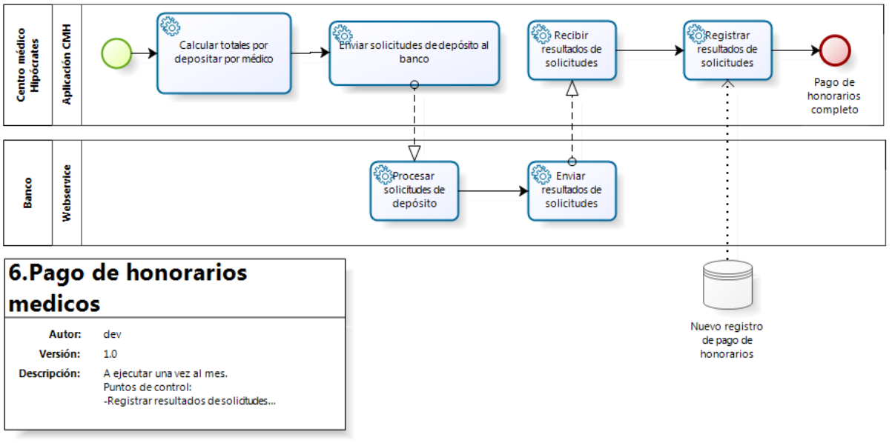

Figura 21. Pago de honorarios médicos

#### Entrega exámenes

Versión: 1.0

Autor: Pablo de la Sotta

Descripción

A realizar cuando los exámenes de laboratorio estén listos. Proceso desde el punto de vista del cliente.

Puntos de control: ninguno.

Objetivos relacionados: 2

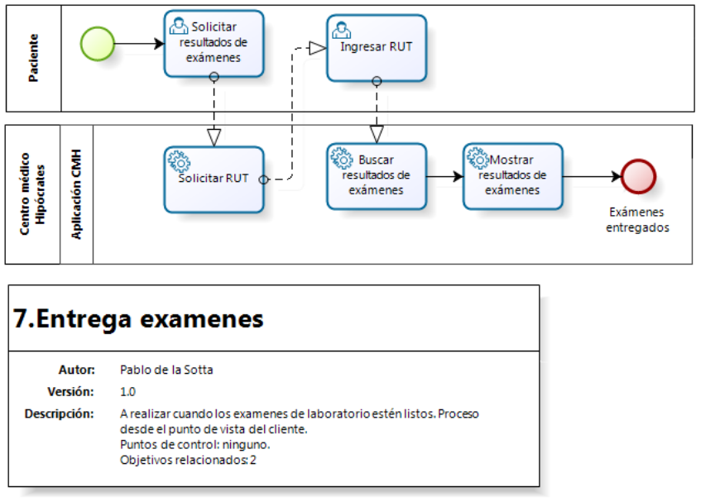

Figura 22. Entrega exámenes

#### Comprobación horas

Versión: 1.0

Autor: Pablo de la Sotta

Descripción

A ejecutar a voluntad del paciente.

Puntos de control: ninguno

Objetivos relacionados: 2

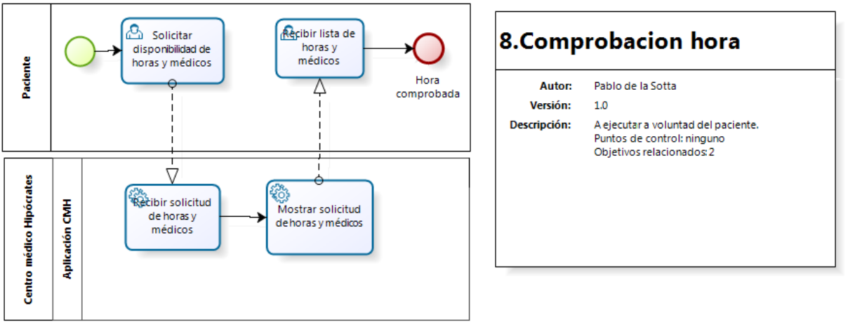

Figura 23. Comprobación hora

#### Pago boleta de honorarios

Versión: 1.0

Autor: Pablo de la Sotta

Descripción

A antes de una atención

Puntos de control:

- Registrar nueva boleta de honorarios

- Imprimir boleta de honorarios

Objetivos relacionados: 3

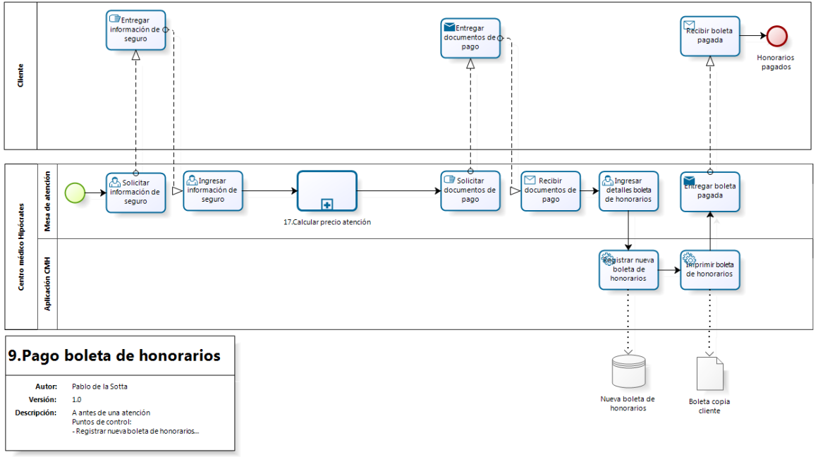

Figura 24. Pago boleta de honorarios

#### Anular atención

Versión: 1.0

Autor: Pablo de la Sotta

Descripción

A ejecutar cuando un paciente solicita anular una atención reservada

Puntos de control:

- Elaborar nota de crédito

- Archivar recibo de nota de crédito

-Anular atención

Objetivos relacionados: 2

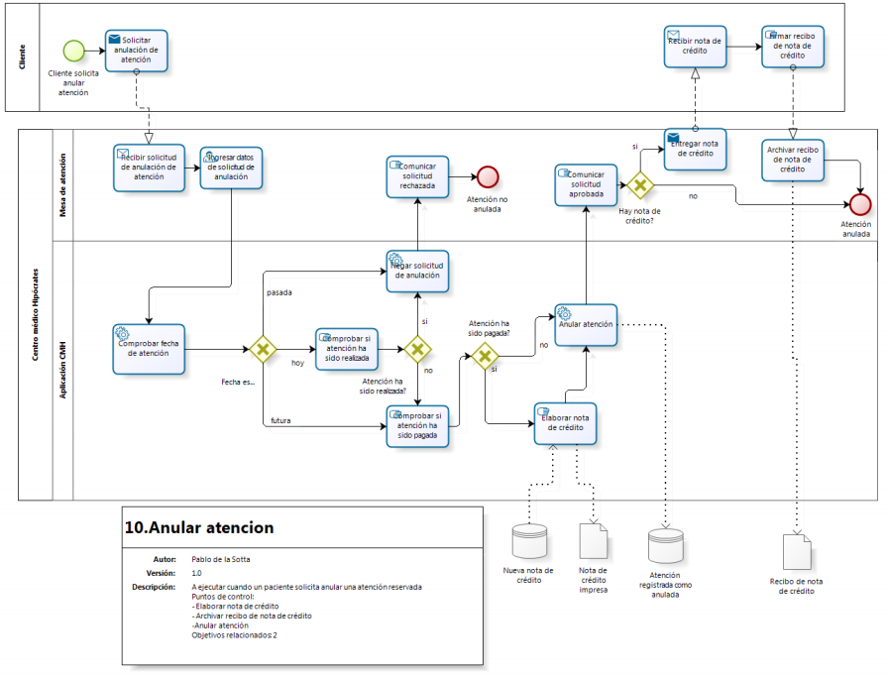

Figura 25. Anular atención

#### Abrir caja

Versión: 1.0

Autor: Pablo de la Sotta

Descripción

Tarea diaria de apertura de cajas de pagos.

Puntos de control:

- Abrir caja

Objetivos relacionados: 3

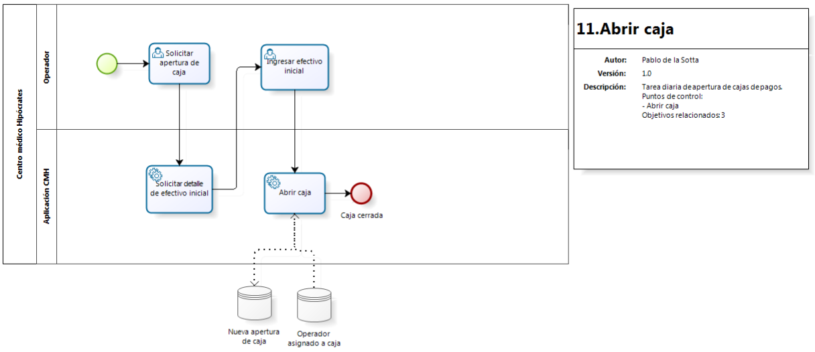

Figura 26. Abrir caja

#### Generar reportes caja

Versión: 1.0

Autor: Pablo de la Sotta

Descripción

Ejecutar a pedido del jefe de operadores

Puntos de control: ninguno

Objetivos relacionados: 3

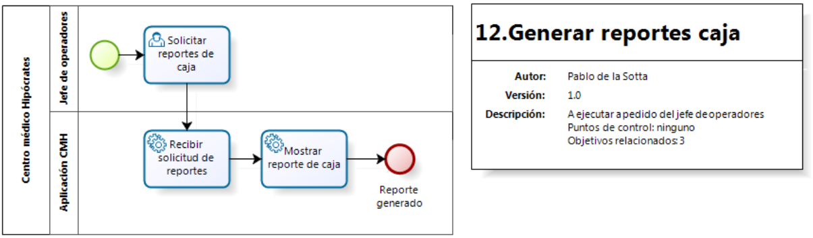

Figura 27. Generar reportes caja

#### Crear paciente

Versión: 1.0

Autor: Pablo de la Sotta

Descripción

Crea un registro de paciente. Se ejecuta cuando se solicita una hora por primera vez.

Puntos de control:

- Registrar nuevo cliente

Objetivos relacionados: 2

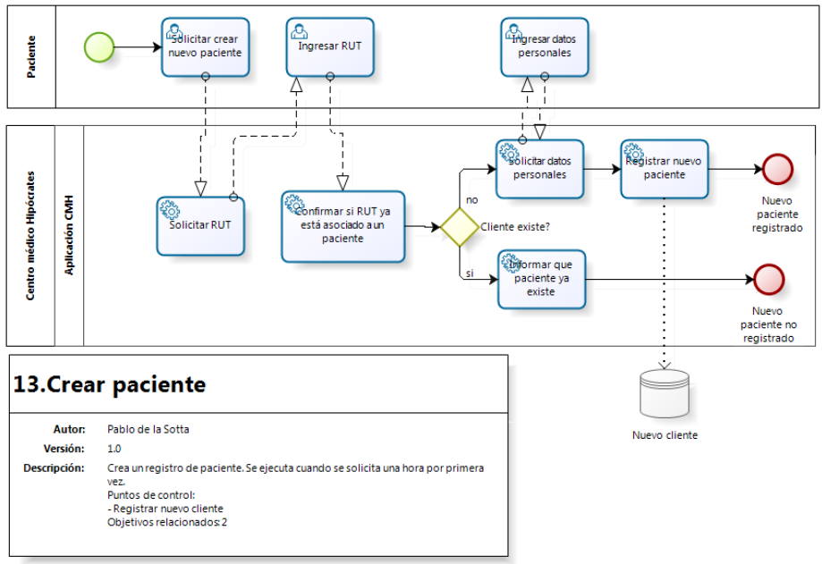

Figura 28. Crear paciente

#### Post atención médica

Versión: 1.0

Autor: Pablo de la Sotta

Descripción

A ejecutar tras post atención médica.

Puntos de control: ninguno.

Objetivos relacionados: 2,4

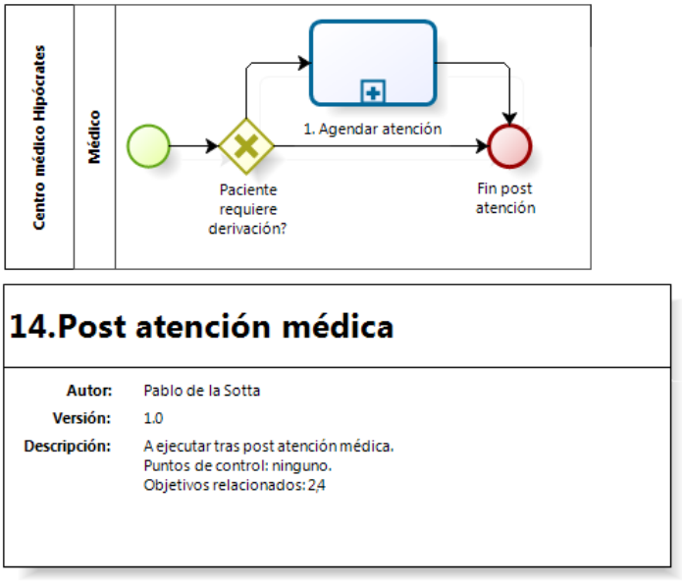

Figura 29. Post atención médica

#### Post examen de laboratorio

Versión: 1.0

Autor: Pablo de la Sotta

Descripción

A ejecutar tras un examen de laboratorio. Admite la participación de terceros.

Puntos de control:

- Persistir orden de análisis abierta

- Persistir ficha médica actualizada

- Cerrar orden de análisis

- Notificar médico

- Notificar cliente

Objetivos relacionados: 2,4

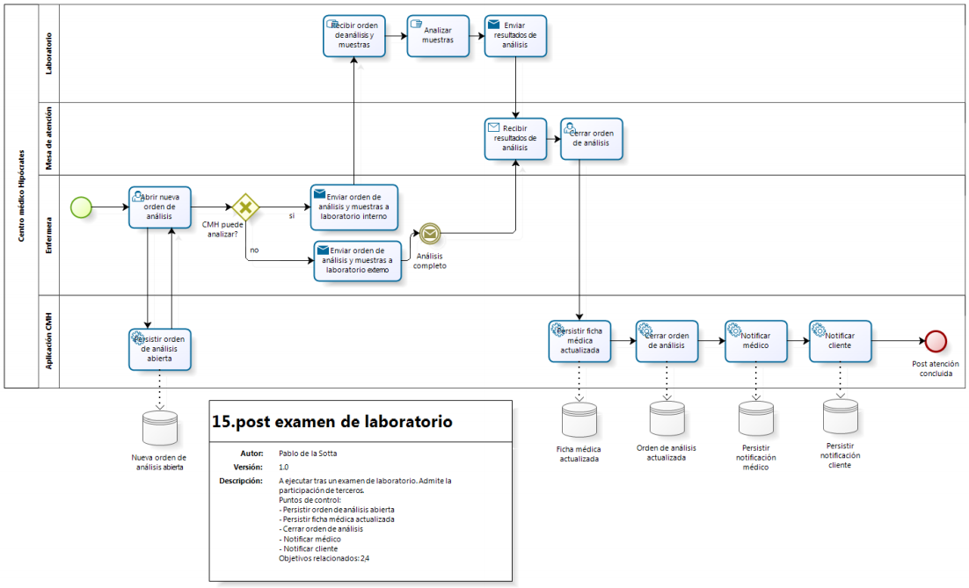

Figura 30. Post examen de laboratorio

#### Post examen imagenología

Versión: 1.0

Autor: Pablo de la Sotta

Descripción

A ejecutar tras un examen de imagenología.

Puntos de control:

- Persistir imágenes

- Actualizar ficha médica

Objetivos relacionados: 2,4

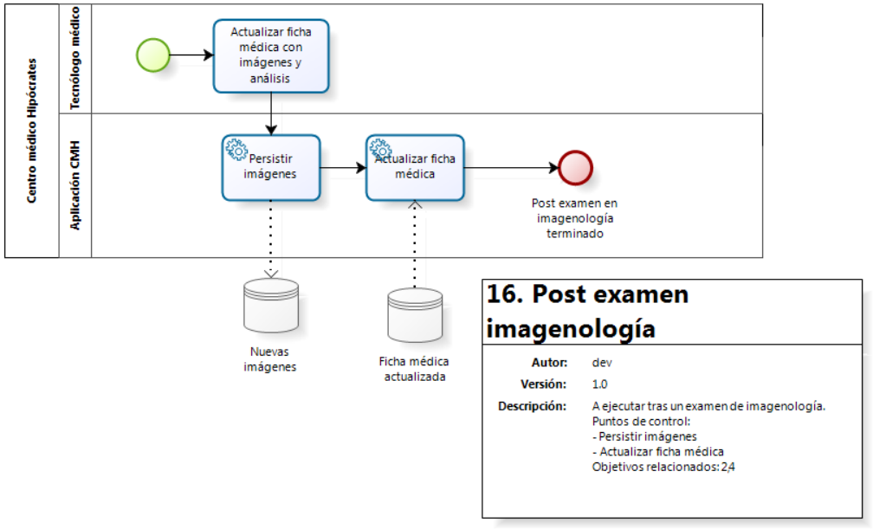

Figura 31. Post examen imagenología

#### Calcular precio atención

Versión: 1.0

Autor: Pablo de la Sotta

Descripción

A ejecutar antes de cobrar la boleta de honorarios al paciente.

Puntos de control: ninguno

Objetivos relacionados: 1

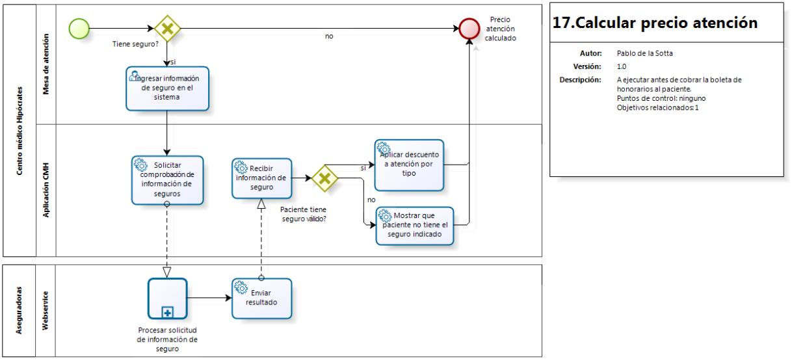

Figura 32. Calcular precio atención

## Estructura organizacional

Figura 33. Estructura organizacional

Los roles que están definidos en la figura superior, serán desglosados para su explicación

* Jefe de proyecto: Es el principal encargado de que el proyecto sea realizado. Tiene la responsabilidad de delegar tareas a los ingenieros para poder realizar el producto con sus respectivos tiempos de entrega. Es la cabeza del equipo de desarrollo.
* Diseñador de prototipos: Encargado de generar la representación de los aspectos del software que será visible para los usuarios. La idea de tener este rol, es poder generar un prototipo que se adecue a la necesidad precisa de lo que se requiere. Está presente en el equipo ya que a través de diversas alternativas que se pueden elegir, se elige a la más adecuada para el centro médico.
* Ingeniero en procesos: Rol que cumplirá la función de analizar todos los procesos de manera detallada y que podrá mostrarle al resto de integrantes del equipo cómo funciona el negocio y en base a eso, el equipo podrá generar una solución que sea adecuada y pueda abarcar de manera exitosa el problema.
* Ingeniero de pruebas: Integrante que estará a cargo de diseñar las pruebas del software y hacer las pruebas pertinentes para ver si se acepta o hay que corregir bugs que probablemente se puedan encontrar.
* Ingeniero en informática: Encargado de tener personal que harán el producto solicitado para el centro clínico. Tendrá que delegar responsabilidades según sea la responsabilidad asignada de lenguaje de programación. Actualmente el ingeniero tiene a cargo los siguientes desarrolladores:
  + Desarrollador java: Encargado de interfaz web
  + Desarrollador .NET: Encargado de interfaz de escritorio
  + Programador PL/SQL: Encargado de crear la base de datos en Oracle

## Interfaces e interacciones

Tabla 4. Interfaces e interacciones

|  |  |  |  |
| --- | --- | --- | --- |
| Actividad | Procedimiento | Responsable | Involucrados |
| Toma de requerimientos | 1. Recepción de documento de requerimientos. 2. Análisis de documento de requerimiento. 3. Generación de ERS. 4. Verificación de ERS. | Jefe de proyecto | * Jefe de proyecto * Cliente |
| Gestión de riesgos | Se ejecutara el control de riesgos y ejecutara el plan de contingencia según corresponda. | Jefe de proyecto | * Jefe de proyecto |
| Mecanismos de gestión de calidad | Se ejecutara el control de calidad y ejecutara las correcciones al proceso según corresponda. | Jefe de proyecto | * Jefe de proyecto * Encargado QA |
| Mecanismos para gestión de configuración | Se ejecuta los procesos de configuración en los ambientes de desarrollo y producción dependiendo la etapa de producción del proyecto. | Jefe de proyecto | * Jefe de proyecto |
| Mecanismos para verificación | Se ejecutaran las pruebas de humo y verificación de mockups. | Jefe de proyecto | * Jefe de proyecto |

## Responsables

Tabla 5. Responsables de actividades

|  |  |  |  |
| --- | --- | --- | --- |
| Identificación de actividad | Descripción de actividad | Responsable | Involucrados |
| 1.1.1 | Toma de requerimientos | Jefe de proyecto | * Jefe de proyecto * Ingeniero informático |
| 1.1.2 | Establecer alcance | Jefe de proyecto | * Jefe de proyecto * Ingeniero informático |
| 1.1.3 | Generar ERS | Jefe de proyecto | * Jefe de proyecto * Ingeniero informático |
| 1.2 | Organización de proyecto | Jefe de proyecto | * Ingeniero de procesos * Ingeniero informático |
| 2.1 | Objetivos y prioridades | Jefe de proyecto | * Jefe de proyecto * Ingeniero informático |
| 2.2 | Condiciones asumidas, dependencias y restricciones | Jefe de proyecto | * Jefe de proyecto * Ingeniero informático |
| 2.3 | Gestión de riesgo | Jefe de proyecto | * Jefe de proyecto |
| 2.4 | Mecanismo de control y ajuste | Jefe de proyecto | * Jefe de proyecto |
| 3.1 | Dependencias | Jefe de proyecto | * Jefe de proyecto |
| 3.2 | Distribución de RRHH | Jefe de proyecto | * Jefe de proyecto |
| 3.3 | Cronograma | Jefe de proyecto | * Jefe de proyecto |
| 4.1 | ECU | Jefe de proyecto | * Jefe de proyecto * Ingeniero informático |
| 4.2 | Documentación técnica | Jefe de proyecto | * Ingeniero informático |
| 4.3 | Bocetos (Mockups) | Jefe de proyecto | * Diseñador de prototipos |
| 4.4 | Modelamiento de clases | Jefe de proyecto | * Ingeniero informático |
| 4.5 | Modelamiento de base de datos | Jefe de proyecto | * Ingeniero informático |
| 7.1 | Desarrollo de aplicaciones | Jefe de proyecto | * Desarrollador JAVA * Desarrollador .NET |
| 7.2 | Programación de base de datos | Jefe de proyecto | * Programador PL/SQL |
| 7.4 | Generación de documentación y planes de prueba | Jefe de proyecto | * Ingeniero informático |
| 8.1 | Pruebas unitarias | Jefe de proyecto | * Ingeniero de pruebas |
| 8.2 | Pruebas de integración | Jefe de proyecto | * Ingeniero de pruebas |
| 8.3 | Pruebas de aceptación | Jefe de proyecto | * Ingeniero informático |
| 8.4 | Corrección de errores | Jefe de proyecto | * Jefe de proyecto * Ingeniero de pruebas |
| 10.1 | Implantación de sistema en toda la empresa | Jefe de proyecto | * Ingeniero informático |
| 10.2 | Capacitación del personal | Jefe de proyecto | * Ingeniero informático |
| 10.3 | Marcha blanca | Jefe de proyecto | * Ingeniero informático |
| 11.1 | Entrega de documentación | Jefe de proyecto | * Jefe de proyecto |
| 11.2 | Generar acta de cierre | Jefe de proyecto | * Jefe de proyecto |

Listado de actividades con los cargos de las personas a cargo.

# Proceso de gestión

## Gestión de riesgos

Tabla 6. Identificación de riesgos

|  |  |  |
| --- | --- | --- |
| Código | Descripción | Causa Raíz |
| R001 | Abandono de personal del equipo. | Cambio de empresa, enfermedad, vacaciones, entre otros. |
| R002 | Desviación del software esperado por el cliente al realizado | Mala comprensión de la visión del cliente |
| R003 | Se acaba el presupuesto económico para el desarrollo | Mala gestión del departamento financiero |
| R004 | Retraso en la adquisición, entrega e instalación de equipos. | Lentitud en entrega |
| R005 | Mal uso del producto de software | Poca claridad en la capacitación de los usuarios por parte de la persona que enseñará el uso |
| R006 | Fallo en la carga inicial de los datos en la base de datos | Inconsistencia omitidas en los datos |

Listado de los riesgos detectados para este proyecto.

Tabla 7. Mecanismos de monitoreo

|  |  |
| --- | --- |
| Cód. Riesgo | Método de monitoreo |
| R001 | Revisión de contratos de trabajadores |
| R002 | Reuniones constantes con el cliente y muestra del software |
| R003 | Calcular costos del proyecto y ver presupuesto actual |
| R004 | Comunicación constante con el distribuidor |
| R005 | Encuesta de satisfacción y de conocimientos adquiridos |
| R006 | Revisión de los datos cargados |

Formas de monitoreo de los riesgos detectados.

Tabla 8. Clasificación de probabilidad

|  |  |
| --- | --- |
| Probabilidad | Valor Numérico |
| Muy Improbable | 0.1 |
| Relativamente Probable | 0.3 |
| Probable | 0.5 |
| Muy Probable | 0.7 |
| Casi Certeza | 0.9 |

Valorización numérica de la probabilidad de que afecte un riesgo al proyecto

Tabla 9. Plan de respuesta de riesgos

|  |  |  |  |  |  |  |  |
| --- | --- | --- | --- | --- | --- | --- | --- |
| Cód.  Riesgo | PROB. Impacto Total | Tipo de Riesgo | Respuestas Planificadas | Tipo de Respuesta | Fecha Planificada | Plan de Contingencia | Área de conocimiento afectada |
| R001 | 0.10 | RRHH | Contratar un nuevo miembro y entrenarlo rápidamente para que cubra las responsabilidades abandonadas lo más rápido posible. | Mitigar | Durante el proyecto. | Mantener documentación de cada rol del proyecto y control de tareas pendientes.  Mantener actualizados los procesos de entrenamiento para nuevo personal. | Tiempo y calidad |
| R002 | 0.20 | Contractual | Usar la documentación de respaldo para que ambas parten tengan el mismo objetivo.  Definir lo que se va a hacer por contrato. | Evitar | Inicio del proyecto | Tener respaldo de lo aprobado por el cliente | Tiempo y calidad |
| R003 | 0.10 | Monetario | Pedir un préstamo bancario para poder subsistir. | Mitigar | Durante el proyecto | Préstamo bancario | Calidad |
| R004 | 0.25 | Tiempo | Presionar para la entrega al proveedor.  Cambiar de proveedor. | Mitigar | Durante el proyecto. | Contactar con otro proveedor de respaldo | Tiempo |
| R005 | 0.50 | RRHH | Hacer una nueva capacitación.  Instar a que hagan uso del manual de usuario | Mitigar | Durante el proyecto | Respaldo por escrito | Calidad |
| R006 | 0.55 | RRHH | Revisar informe de errores.  Contactar con un consultor externo. | Mitigar | Durante el proyecto. | Comunicarse con un experto en el área | Tiempo y calidad |

Planes de contingencia y respuestas planificadas a los riesgos asociados del proyecto.

## Mecanismos de control y ajuste

### Mecanismos para la gestión de calidad

El sistema de gestión de calidad estará enfocado en asegurar la calidad del producto desarrollado para el centro médico Hipócrates y lograr los resultados deseados. Esto consiste en seguir una línea de actividades dirigidas a lograr trabajar en base de ciertas tareas planificadas.

Los mecanismos que se utilizarán para la gestión de calidad estará basado en los siguientes puntos:

* Sistema de retroalimentación con las personas involucradas en el proyecto y de ese modo, favorecer la calidad del producto final
* Sistemas de registro, información y seguimiento de las actividades vinculadas con el desarrollo del producto
* Auditorías internas del grupo de desarrollo
* Establecer un grupo de SQA (Garantía de Calidad de Software) quienes estarán a cargo de la planificación, supervisión, mantenimientos de registros, análisis e informes del aseguramiento de la calidad
* Revisión de las actividades de ingeniería del software para verificar el ajuste del proceso del software
* Registrar lo que no se ajuste a los requisitos del proyecto e informar al jefe de proyecto

#### Control y gestión de versiones

Para la gestión de versiones ocuparemos las herramientas tales como: Dropbox, Bitbucket y GitKraken (Primera iteración), luego serán utilizados Github y Github Desktop (Segunda iteración en adelante).

Estos software son para la administración de versiones en las que se encuentre el proyecto.

Para el versionado de documentos y código se usan estas herramientas basadas en Git, las cuales permite volver a estados anteriores del proyecto de manera fácil. Los distintos miembros del equipo pueden trabajar en paralelo mediante ramas (Branch) y luego unirlas todas en el proyecto principal.

Mediante este método se puede tener registro claro de que tareas tiene cada uno, que hizo cada uno y cuando fue efectuado el cambio.

#### Plan de pruebas

##### Alcance de las pruebas

###### Pruebas unitarias

Se escribirán pruebas unitarias por cada función, método y procedimiento almacenado escrito por el equipo de desarrollo que cumpla con las siguientes características:

* No ser un getter/setter.
* No ser miembro de un POJO o POCO.
* No ser código escrito explícitamente para apoyar pruebas de cualquier tipo.
* No ser código muerto, entendiendo código muerto como cierto camino de ejecución que lógicamente nunca será tocado.

Se escribirán utilizando herramientas provistas por los proveedores de la plataforma de desarrollo correspondiente (ej. JUnit).

Cada prueba estará debidamente documentada.

###### Pruebas de integración

Cada prueba de integración se escribirá por camino lógico del flujo de cada caso de uso del proyecto.

Cada prueba de integración incorporará entradas de datos dummy, hará lecturas contra webservice y bases de datos de desarrollo con sus debidos fixtures y contará con su debida documentación.

###### Pruebas de aceptación

Las pruebas de aceptación tomarán en cuenta los siguientes elementos para ser elaboradas:

* El rol del usuario
* La tarea a ejecutar de acuerdo a los requerimientos
* El contexto de ejecución
* El resultado esperado

Las pruebas serán debidamente documentadas y ejecutadas por los encargados.

##### Criterios de aceptación

###### Pruebas unitarias

Las pruebas unitarias serán aceptadas sólo si cumplen con las siguientes condiciones:

* Son ejecutables en el ambiente de desarrollo.
* Cuentan con la documentación debida.
* El código escrito pasa 100% de las pruebas.

###### Pruebas de integración

Las pruebas de integración serán aceptadas sólo si cumplen con las siguientes condiciones:

* Las pruebas no afectan ambientes de producción.
* Cubren 100% de los caminos lógicos de los casos de uso.
* Cuentan con la documentación debida.

###### Pruebas de aceptación

Las pruebas de aceptación serán aceptadas sólo si cumplen con las siguientes condiciones:

* Las pruebas cubren 100% de los roles de usuario establecidos por los requerimientos.
* Las pruebas cubren 100% de los casos de uso propuestos.
* Cuentan con la documentación debida.

##### Entregables

###### Pruebas unitarias

* Archivos de código con las pruebas ejecutables.
* Reporte resumiendo los casos de prueba y el resultado.

###### Pruebas de integración

* Archivos de código con las pruebas ejecutables.
* Reporte resumiendo los casos de prueba y el resultado, correlacionando con cada caso de uso.

###### Pruebas de aceptación

* Matriz de ejecución de pruebas.
* Reporte de resultados de ejecución.

##### Recursos

Para llevar a cabo estas pruebas se requiere de los siguientes recursos de software:

* Librería JUnit para pruebas en Java.
* Unit test VS.

Las pruebas propuestas no requieren recursos específicos de hardware.

Planificación y organización

Los tres tipos de pruebas se diseñarán durante la iteración 2 del proyecto, la etapa de diseño.

La ejecución de las pruebas unitarias será un proceso iterativo, debido a que será parte del proceso de compilación de cada uno de los módulos.

La ejecución de las pruebas de integración se hará en la medida que la construcción de los módulos competentes vaya finalizando.

La ejecución de las pruebas de aceptación se hará una vez finalizado el ensamblado de los módulos, pero antes de la implantación.

##### Procedimiento de gestión de cambios

En caso de que se quiera agregar o modificar un caso de prueba en cualquier momento durante el proyecto, el solicitante deberá comunicárselo con el jefe de proyecto. Si es aprobado por el jefe de proyecto, se agregará el caso de prueba y se incorporará al proyecto. En el caso de que la prueba falle, se levantará un proceso de control de cambios.

En caso de ser una prueba unitaria o de integración el cambio será interno. En caso de que la prueba propuesta sea de aceptación se realizará el control de cambios con el cliente.

#### Procedimiento de gestión de cambios en los requerimientos

Para manejar los cambios en el proyecto se deben seguir los siguientes pasos:

1. Para el proyecto todas las solicitudes de cambio tienen que ser por escrito mediante un documento de RFC.
2. El jefe de proyecto da la aceptación del documento si corresponde.
3. La solicitud de cambio se va a clasificar según el nivel de urgencia que tenga.
4. El jefe de proyecto analiza la factibilidad del cambio, tomando en cuenta puntos como fecha de entrega, recursos disponible y presupuesto.
5. Se da la aprobación o rechazo final del RFC
6. Se cierra la petición de cambio
7. Implementación de los cambios

### Mecanismos para la gestión de configuración

Se definirá un encargado que asuma el rol de administrador de la aplicación en el centro médico Hipócrates, el cual tendrá un usuario con privilegios de edición de documentos en la aplicación web y desktop, esto quiere decir que este encargado tendrá la posibilidad de crear, modificar, ver y eliminar cualquier documento o perfil utilizando la aplicación web y desktop en el supuesto caso de que haya que hacer una modificación no permitida para los usuarios de la aplicación. De igual forma el encargado es el único usuario capaz de modificar datos de una caja en la terminal en el caso que se produzca un descuadre o si otro usuario introdujo mal un dato.

El encargado no tendrá un usuario asignado a él en la base de datos ni acceso a usuarios privilegiados.

### Mecanismos para verificación

Para la gestión de verificación se deben definir los productos de trabajos a verificar y los métodos de verificación que serán utilizados.

Cada módulo desarrollado en la etapa de construcción será verificado bajo un plan de pruebas conformado por:

###### Pruebas de aceptación

Las pruebas de aceptación tomarán en cuenta los siguientes elementos para ser elaboradas:

* El rol del usuario
* La tarea a ejecutar de acuerdo a los requerimientos
* El contexto de ejecución
* El resultado esperado

Las pruebas serán debidamente documentadas y ejecutadas por los encargados.

Las pruebas de aceptación serán aceptadas sólo si cumplen con las siguientes condiciones:

* Las pruebas cubren 100% de los roles de usuario establecidos por los requerimientos.
* Las pruebas cubren 100% de los casos de uso propuestos.
* Cuentan con la documentación debida.

De esta forma al realizar la verificación podrá ser detectada una posible desviación proyecto contra el plan del proyecto y corregirla a tiempo antes de que la desviación sea significativamente grave.

Toda desviación deberá ser informada al Jefe de proyecto a través de correo electrónico y ser posteriormente resuelta por el equipo de desarrollo junto al Jefe de proyecto.

### Mecanismos para la gestión del proyecto

Como mecanismo de monitoreo y control de avances se cuenta principalmente con 2 herramientas, Trello y carta Gantt.

Trello es una plataforma web de monitoreo de proyectos basado en el sistema kanban, el cual consiste en tarjetas que se van moviendo según el estado de las actividades. Aquí se definen las tareas a corto plazo del proyecto y todo el equipo tiene una visión general del avance.

Para poder terminar una tarea se cuenta con un sistema de revisión, el cual consiste en que otro miembro del equipo apruebe el trabajo realizado.

La carta Gantt tiene las tareas a largo plazo del proyecto, donde se van actualizando semanalmente los avances y los encargados de las actividades.

Las principales actividades de la gestión del proyecto son

* Generar plan de proyecto
* Desarrollar carta Gantt, actividades, plazos y recursos
* Avances de proyecto
* Actualizar asignación de roles
* Actualizar riesgos
* Actualizar línea base

## Recursos

Tabla 10. Recursos a utilizar

|  |  |  |
| --- | --- | --- |
| Línea de trabajo | Asignación de roles | Cantidad de personal |
| 1. Análisis y planificación | Jefe de proyecto | 1 |
|  | Ingeniero informático | 3 |
|  | Ingeniero de procesos | 1 |
| 1. Gestión | Jefe de proyecto | 1 |
|  | Ingeniero informático | 2 |
| 1. Recursos Humanos | Jefe de proyecto | 1 |
|  | Project Manager | 1 |
| 1. Diseño | Jefe de proyecto | 1 |
|  | Ingeniero informático | 3 |
|  | Diseñador de prototipos | 1 |
| 1. Estructuración | Ingeniero informático | 1 |
| 1. Adquisición | Ingeniero informático | 1 |
|  | Jefe de proyecto | 1 |
| 1. Construcción | Desarrollador JAVA | 1 |
|  | Desarrollador .NET | 2 |
|  | Programador PL/SQL | 1 |
|  | Ingeniero informático | 1 |
| 1. Pruebas de calidad | Jefe de proyecto | 1 |
|  | Ingeniero de pruebas | 2 |
|  | Ingeniero informático | 2 |
| 1. Migración | Jefe de proyecto | 1 |
|  | Ingeniero informático | 2 |
| 1. Implantación | Ingeniero informático | 2 |
|  | Instructor para capacitación | 1 |
| 1. Cierre | Jefe de proyecto | 1 |

Cantidad de recursos a utilizar en cada línea de trabajo principal del proyecto.

El método de entrenamiento del personal va a ser mediante la inducción de conocimiento por parte de otros miembros con más experiencia. Para no tener que capacitar desde 0 solo se van a aceptar miembros de equipo que tengan un título de ingeniería en informática o afín.

Todos los miembros del equipo cuentan con su equipo propio de trabajo

# Líneas de trabajo, distribución de recursos humanos y cronogramas

## Líneas de trabajo

Tabla 11. Líneas de trabajo

|  |  |  |  |
| --- | --- | --- | --- |
| Identificación de línea de trabajo | Descripción línea de trabajo | Identificación de actividades correspondientes | Descripción de actividades correspondientes |
| 1 | Análisis y planificación | 1.1 | Introducción |
|  |  | 1.1.1 | Toma de requerimientos |
|  |  | 1.1.2 | Establecer alcance |
|  |  | 1.1.3 | Generar ERS |
|  |  | 1.2 | Organización |
|  |  | 1.2.1 | Modelado de procesos |
|  |  | 1.2.2 | Estructura organizacional |
|  |  | 1.2.3 | Establecer responsables |
|  |  | 1.2.4 | Interfaces e interacciones |
| 2 | Gestión | 2.1 | Objetivos y prioridades |
|  |  | 2.2 | Condiciones asumidas, dependencias y restricciones |
|  |  | 2.3 | Gestión de riesgos |
|  |  | 2.4 | Mecanismo de control y ajuste |
|  |  | 2.5 | Recursos |
| 3 | Recursos Humanos | 3.1 | Dependencias |
|  |  | 3.2 | Distribución de RRHH |
|  |  | 3.3 | Cronograma |
| 4 | Diseño | 4.1 | ECU |
|  |  | 4.2 | Documentación técnica |
|  |  | 4.3 | Bocetos (Mockups) |
|  |  | 4.4 | Modelo de clases |
|  |  | 4.5 | Modelo de datos |
| 5 | Estructuración | 5.1 | Recopilación de los datos existentes del centro médico |
|  |  | 5.2 | Limpieza de datos no-reutilizables de la clínica |
| 6 | Adquisición | 6.1 | Adquisición de recursos tecnológicos |
|  |  | 6.2 | Adquisición de recursos físicos |
|  |  | 6.3 | Instalación de recursos físicos |
| 7 | Construcción | 7.1 | Desarrollo de aplicaciones |
|  |  | 7.1.1 | Desarrollo módulo ingreso de pacientes |
|  |  | 7.1.2 | Desarrollo módulo agendamiento de horas |
|  |  | 7.1.3 | Desarrollo módulo agenda personal |
|  |  | 7.1.4 | Desarrollo módulo registro de paciente |
|  |  | 7.1.5 | Desarrollo módulo ficha médica |
|  |  | 7.1.6 | Desarrollo módulo post atención |
|  |  | 7.1.7 | Desarrollo módulo consultas especialistas |
|  |  | 7.1.8 | Desarrollo módulo mantenedores |
|  |  | 7.1.9 | Desarrollo módulo de cajas |
|  |  | 7.1.10 | Desarrollo módulo de anulaciones |
|  |  | 7.1.11 | Desarrollo módulo pago de honorarios |
|  |  | 7.1.12 | Desarrollo módulo reporte de ingreso |
|  |  | 7.2 | Programación de base de datos |
|  |  | 7.3 | Integración de aplicaciones |
|  |  | 7.4 | Generación de documentación y planes de prueba |
| 8 | Pruebas de calidad | 8.1 | Pruebas unitarias |
|  |  | 8.2 | Pruebas de integración |
|  |  | 8.3 | Pruebas de aceptación |
|  |  | 8.4 | Corrección de errores |
| 9 | Migración | 9.1 | Carga de información |
|  |  | 9.1.1 | Registrar datos análogos |
|  |  | 9.1.2 | Registro de pacientes nuevos |
| 10 | Implantación | 10.1 | Implementación de sistema en toda la empresa |
|  |  | 10.2 | Capacitación del personal |
|  |  | 10.3 | Marcha blanca |
| 11 | Cierre | 11.1 | Entrega de documentación |
|  |  | 11.2 | Generar acta de cierre |

Tabla con las líneas de trabajo establecidas para el proyecto.

## Dependencias

Tabla 12. Dependencias

|  |  |  |
| --- | --- | --- |
| Identificación de línea de trabajo | Descripción de línea de trabajo | Líneas de trabajo predecesoras |
| 1 | Análisis y Planificación | - |
| 2 | Gestión | 1 |
| 3 | Recursos Humanos | 2 |
| 5 | Diseñó | 3 |
| 6 | Estructuración | 3 |
| 7 | Adquisiciones | 3 |
| 8 | Construcción | 5 |
| 9 | Pruebas de calidad | 8 |
| 10 | Migración | 9 |
| 11 | Implantación | 9 |
| 12 | Cierre | 10 y 11 |

Tabla con las dependencias de las principales líneas de trabajo.

## Distribución de recursos humanos

Tabla 13. Distribución de RRHH

|  |  |  |  |  |  |
| --- | --- | --- | --- | --- | --- |
| Fase | Rol | Cantidad de personas | Estimación días en fase | Software | Hardware |
| 1. Análisis y planificación | Jefe de proyecto | 1 | 11 días | MS Word | Equipo propio |
|  | Ingeniero informático | 3 | 11 días | MS Word | Equipo propio |
|  | Ingeniero de procesos | 1 | 5 días | BizAgi Modeler | Equipo propio |
| 1. Gestión | Jefe de proyecto | 1 | 1 días | MS Word | Equipo propio |
|  | Ingeniero informático | 2 | 3 días | MS Word | Equipo propio |
| 1. Recursos Humanos | Jefe de proyecto | 1 | 1 día | MS Word | Equipo propio |
|  | Project Manager | 1 | 3 días | MS Project | Equipo propio |
| 1. Diseño | Jefe de proyecto | 1 | 1 día | MS Word | Equipo propio |
|  | Ingeniero informático | 3 | 5 días | MS Word | Equipo propio |
|  | Diseñador de prototipos | 1 | 5 días | Balsamiq | Equipo propio |
| 1. Estructuración | Ingeniero informático | 1 | 2 días | N/A | Equipo propio |
| 1. Adquisición | Ingeniero informático | 1 | 2 días | N/A | Equipo propio |
|  | Jefe de proyecto | 1 | 1 día | N/A | Equipo propio |
| 1. Construcción | Desarrollador JAVA | 1 | 10 días | JKD 1.8 | Equipo propio |
|  | Desarrollador .NET | 2 | 12 días | .NET Framework 4.0 | Equipo propio |
|  | Programador PL/SQL | 1 | 12 días | Oracle 11g | Equipo propio |
|  | Ingeniero informático | 1 | 15 días | Enterprise Architect | Equipo propio |
| 1. Pruebas de calidad | Jefe de proyecto | 1 | 1 día | MS Word | Equipo propio |
|  | Ingeniero de pruebas | 2 | 3 días | JUnit  Unit Test VS | Equipo propio |
|  | Ingeniero informático | 2 | 4 días | Por definir | Equipo propio |
| 1. Migración | Jefe de proyecto | 1 | 1 día | MS Word | Equipo propio |
|  | Ingeniero informático | 2 | 2 días | Software Desarrollado | Equipo propio |
| 1. Implantación | Ingeniero informático | 2 | 3 días | Software Desarrollado | Equipo propio y del CMH |
|  | Instructor para capacitación | 1 | 1 día | Software Desarrollado | Equipo propio y del CMH |
| 1. Cierre | Jefe de proyecto | 1 | 1 día | MS Word | Equipo propio |

Cantidad de personal a utilizar en las principales líneas de trabajo con sus respectivas herramientas de hardware y software.

## Cronograma

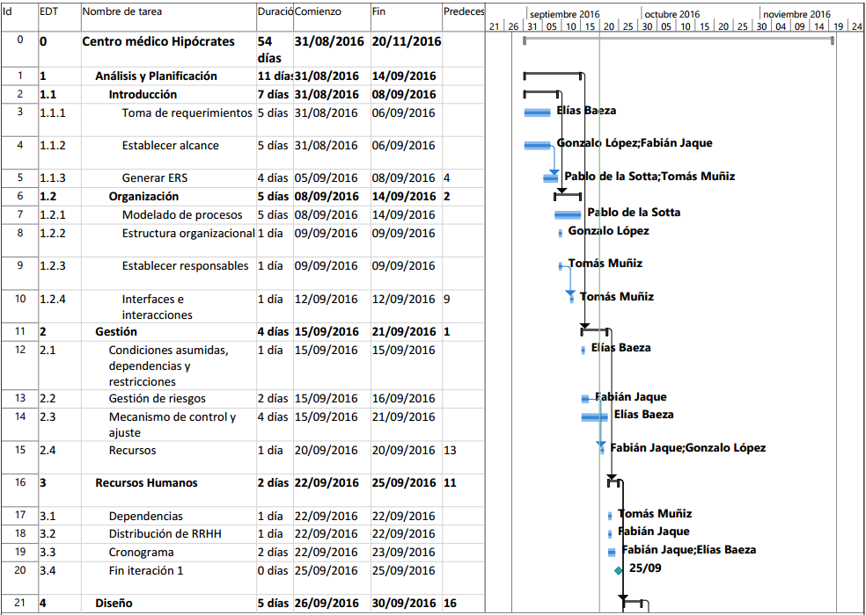

Figura 34. Cronograma parte 1

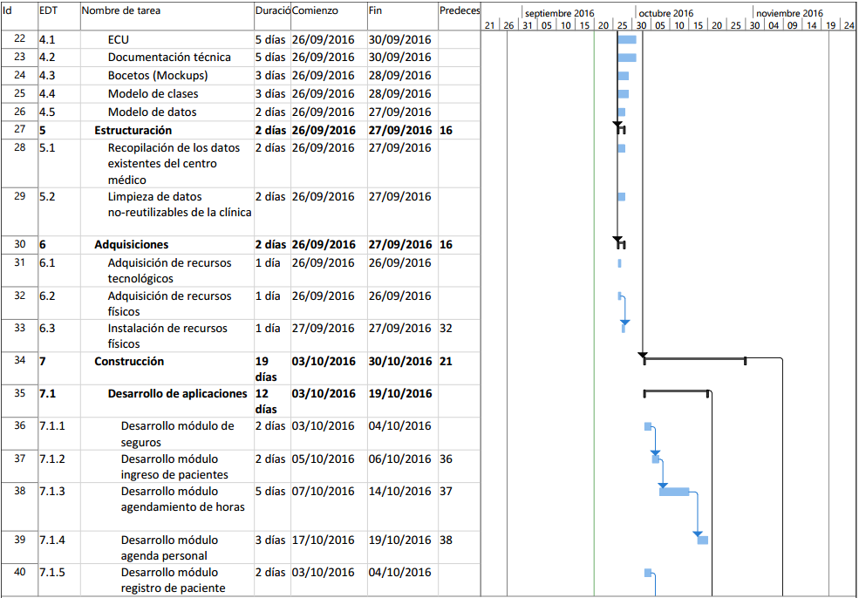

Figura 35. Cronograma parte 2

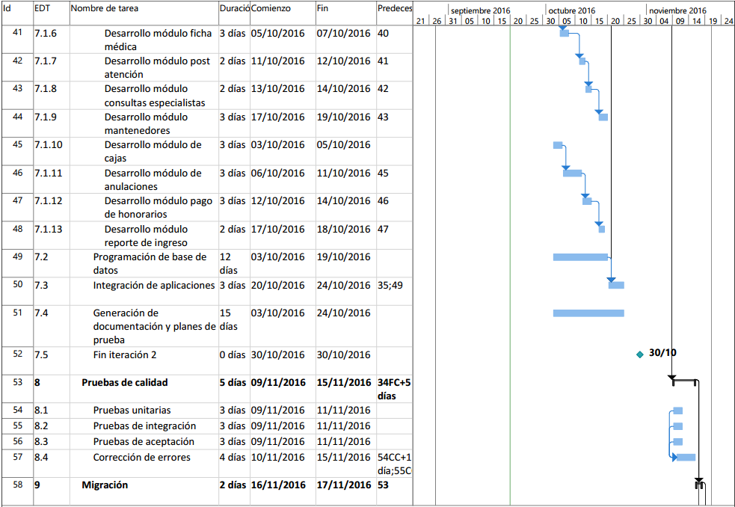

Figura 36. Cronograma parte 3

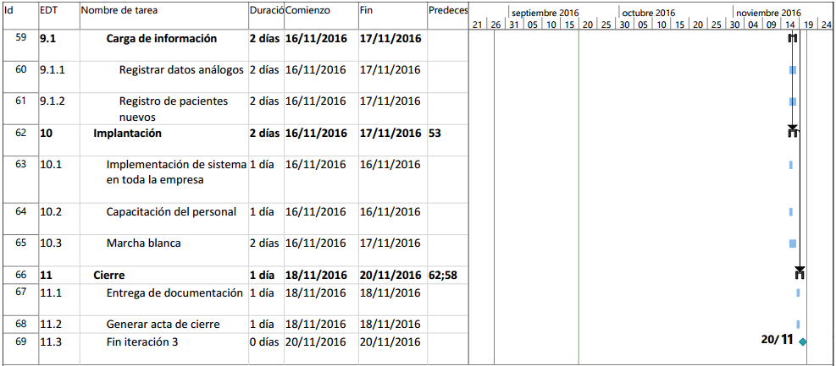

Figura 37. Cronograma parte 4

# Bibliografía

Osterwalder, A. (2013). *Bussiness Model Generation.* Hoboken, NJ, USA: Wiley.

Object Management Group, Inc. (1 de Junio de 2015). *www.omg.org*. Obtenido de Documents Associated With Unified Modeling Language™ (UML®) Version 2.5: http://www.omg.org/spec/UML/2.5/